Basic Network CCNA, Fundamental and LAB Documentation

OSI-Layer

Routing

Static – Dynamic

Statis

Basic OSPF

Basic BGP

Basic EIGRP

Switching

VLAN

Trunking

Virtual Trunking Protocol

Intervlan Routing

HSRP

Access List

NAT Static and NAT Dynamic

Spaning Tree Protocol

# **OSI Layer**

Definisi OSI Layer: Sebuah model jaringan untuk menjembatani pengembangan piranti jaringan agar tetap bisa berkomunikasi walaupun dikembangkan oleh banyak pengembang. Contoh (Windows LAN Card Vendor x dan Macintos LAN Card Vendor y)

**# Manfaat OSI Layer:**

- Memudahkan untuk memahami cara kerja jaringan komputer secara menyeluruh. Contoh: Bagaimana data itu mengalir, request dan response nya seperti apa.

- Memecah (breakdown) persoalan komunikasi data untuk mempermudah troubleshooting. Contoh: Koneksi Internet, Solve: Memeriksa wifi, perangkat belum terhubung, Lan card belum terkoneksi, dll

- Memungkinkan vendor/pakar untuk mendesain dan mengembangakan hardware/software yang sesuai dengan layer tertentu. Contoh: Media Transmisi(WIFI), Port USB, dll

- Menyediakan standard interface bagi pengembang perangkat yang melibatkan multivendor. Contoh: Port USB, Kabel Data, Dll

- Memudahkan pengembangan teknologi masa depan yang terkait layer tertentu. Contoh: USB Type A, B, C.

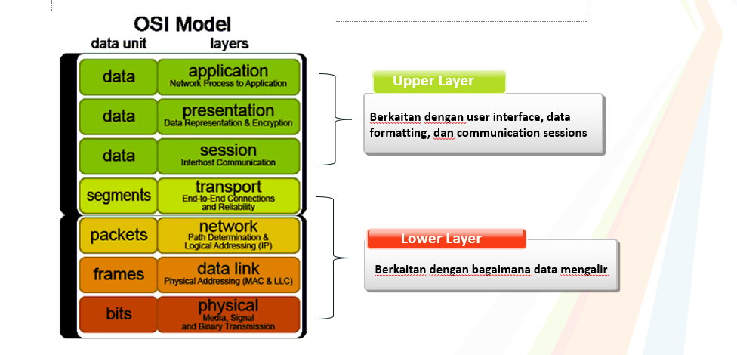**# OSI Model:**

**Fungsi Tiap Layer:**

**# Application Layer:**

Adalah Layer yang mengoperasikan data dan berhadapan langsung dengan user, seperti browser yang digunakan dan dioperasikan.

- Menyediakan servis / layanan bagi berbagai aplikasi network. Contoh: Mozilla Firefox, Google Chrome, Ms. Outlook, Zoom, Skype, Jenis Layanan: FTP (File Transfer), HTTP/s (Web Surfing), SMTP(Email), Telnet(Virtual Terminals/ Remote).

**# Presentation Layer:**

Adalah Layer yang menerjemahkan dari visual data yang ditampilkan kedalam bilangan binner/Kode ASCII yang nantinya akan dibaca oleh hardware dan dikompress untuk mempercepat pengiriman packet data lalu di enkripsi agar tidak bisa dibaca oleh oranglain.

- Mengatur konversi dan transisi berbagai format data (kompresi data dan enkripsi).

Contoh: ABCDEFG -> 10011001100, Jenis Layanan: Lossy(Ketika dikompress ada beberapa data yang hilang), Lossless(Ketika dikompress tidak ada data yang hilang), SSL(Enkripsi)

**# Session Layer:**

Adalah layer yang membuka komunikasi, mempertahankan komunikasi, dan menyudahi komunikasi yang dimiliki presentation.

- Mengatur sesi yang meliputi establishing(membangun), maintaining(mempertahankan), dan terminating(menyudahi) antar entitas yang dimiliki presentation. Contoh: Proses authentikasi, authorizaiton pada sebuah website atau antara client dan server.

**# Transport Layer:**

Adalah layer yang memecah data menjadi segments kebeberapa bagian yang bertanggung jawab atas keselamatan data yang diatur oleh data/flow control dan diperiksa oleh error control.

- Menyediakan end to end communication protocol, bertanggung jawab atas keselamatan data dan segmentasi(memecah) data

Jenis Layanan:

- TCP (Transmission Protocol)

Connection Oriented (Komunikasi 2 Arah): Email, WWW, FTP dll

- UDP (User Datagram Protocol)

Connectionless Oriented (Komunikasi 1 arah): Video Streaming, Music, Game Streaming Dll

**# Network Layer:**

Adalah layer yang merubah segments menjadi packets dan menentukan rute yang dilalui oleh data menggunakan IP Address tujuan dan pengirim (disematkan IP).

- Menentukan rute yang dilalui oleh data. Menyediakan logical addressing(pengalamatan), data packet, routing(penentuan rute), path determination(path tujuan) Jenis Layanan : Routing, Path Determination(Rute Tercepat).

**# Data Link Layer:**

Adalah layer yang merubah packets menjadi frame untuk menyematkan mac address pengirim dan tujuan yang diperiksa oleh error detection pada frame flowcontrol.

- Menentukan pengalamatan fisik (hardware address), error notification/detection, frame flow control(mengontrol data dari pengirim ke tujuan)

**# Physical Layer:**

Adalah layer yang merubah frame menjadi bits (proses signaling) dan dirubah menjadi bits lagi hingga masuk ke application layer. bits->frame->packets->segments->application layer.

- Menentukan masalah kelistrikan/gelombang/medan,tegangan/arus listrik/, media transmisi, jenis kabel, konektor dan signaling.

**#Contoh Komunikasi antar layer**:

- **Komunikasi Vertical** adalah komunikasi yang terjadi antar layer yang berada tepat diatas atau dibawahnya.

- **Komunikasi Horizontal** adalah komunikasi yang terjadi antar layer yang sama dengan host lain bersifat virtual, Contoh: Video Call

# **Routing dan Router**

**Router** adalah perangkat jaringan yang menghubungkan dua atau lebih jaringan paket-switched (misalnya LAN ke WAN) dan meneruskan paket data antar jaringan berdasarkan alamat IP tujuan. Dalam skala besar, router bisa menjalankan protokol routing, mengelola traffic jaringan, menangani keamanan, menentukan prioritas paket, dan lainnya.

**Routing** adalah proses memilih jalur (path) bagi paket data agar bisa bergerak dari sumber ke tujuan melalui satu atau lebih jaringan. Routing memiliki 3 jenis yaitu ada routing static, routing dynamic dan default routing.

## **Static Routing**

**Static Routing:**

* Routing di mana rute ke jaringan tujuan dimasukkan **secara manual** oleh administrator jaringan ke dalam tabel routing.
* Kapan digunakan: jaringan kecil, topologi yang stabil, di mana perubahan jarang terjadi.
* Kelebihan: kontrol penuh, overhead rendah (karena paket routing tidak harus bertukar informasi dinamik)
* Kekurangan: jika terjadi perubahan jaringan/topologi, administrator harus mengubah secara manual — kurang cocok untuk jaringan besar atau sering berubah.

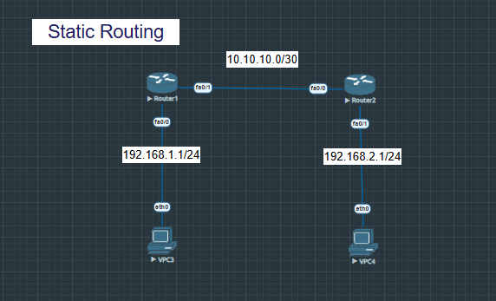Contoh LAB Static Routing:

Konfigurasi Router 1

Router(config)#int fa0/1

Router(config-if)#ip add 10.10.10.1 255.255.255.252

Router(config-if)#no sh

Router(config-if)#int fa0/0

Router(config-if)#ip add 192.168.1.1 255.255.255.0

Router(config-if)#no sh

Router(config-if)#exit

Router(config)#ip route 192.168.2.0 255.255.255.0 10.10.10.2

Konfigurasi Router 2

Router2(config)#int fa0/0

Router2(config-if)#ip add 10.10.10.2 255.255.255.252

Router2(config-if)#no sh

Router2(config-if)#int fa0/1

Router2(config-if)#ip add 192.168.2.1 255.255.255.0

Router2(config-if)#no sh

Router2(config-if)#exit

Router2(config)#ip route 192.168.1.0 255.255.255.0 10.10.10.1

Konfigurasi PC1

VPCS> ip 192.168.1.10/24 192.168.1.1

Checking for duplicate address...

PC1 : 192.168.1.10 255.255.255.0 gateway 192.168.1.1

Konfigurasi PC2

VPCS> ip 192.168.2.10/24 192.168.2.1

Checking for duplicate address...

PC2 : 192.168.2.10 255.255.255.0 gateway 192.168.2.1

## **Dynamic Routing**

• **Dynamic Routing**

* Routing di mana rute ke tujuan dipelajari dan diperbarui **otomatis** oleh protokol routing yang berjalan di router-router, sesuai perubahan topologi jaringan.
* Kapan digunakan: jaringan yang lebih besar, dengan banyak rute atau kondisi yang sering berubah.
* Kelebihan: adaptif terhadap perubahan, lebih efisien dalam jaringan kompleks.
* Kekurangan: membutuhkan sumber daya lebih (CPU, memori, bandwidth untuk pertukaran protokol), bisa lebih kompleks untuk konfigurasi.
* Contoh protokol: OSPF, RIP, BGP.

**Pemahaman Konsep Dynamic Routing** **#Ada 2 Jenis Routing Dynamic**

**IGP (Interior Gateway Protocol):**

- digunakan pada intra-autonomous system routing

- diterapkan untuk mengendalikan dalam suatu organisasi

Contoh: Sekolah/kampus, perusahaan, atau institusi lain

**#Contoh Protokol IGP**

- **Distance vector routing protocol**: digunakan oleh router untuk mencapai tujuannya dengan cara melihat berapa banyak titik - titik yang terhubung ketujuannya.

Contoh: dari Router A ingin terhubung ke Router Z, maka protokol IGP ini akan mencapai titik terdekat atau titik terkecil yang ditempuh untuk mencapai Router Z. (semakin sedikit titik yang terhubung maka jalur itulah yang dipilih Protokol IGP)

Contoh Protocol: RIPv1, RIPv2. IGRP

- **Link-State routing protocol**: biasanya protokol tersebut akan mencari jalur terdekat dengan cara melihat bandwitch terbesar atau tercepat disekitar titik tersebut.

Contoh Protokol: OSPF, IS-IS

- **Hybrid routing protocol**: bekerja dengan cara menggabungkan distance vektor protokol dan Link State routing protocol. Contoh Protokol: EIGRP

**EGP (Exterior Gateway Protocol)**

- digunakan pada inter-autonomous system routing

- diterapkan untuk mengendalikan sistem administrasi yang berbeda, atau biasa digunakan dalam internet.

Contoh: ISP ke ISP, perusahaan ke ISP atau kampus ke ISP

**Contoh Protokol EGP:**

**BGP**

### **2.1 Dynamic Routing OSPF**

OSPF adalah sebuah protokol routing dinamis (“dynamic routing”) yang digunakan pada jaringan IP di dalam satu sistem otonom (Interior Gateway Protocol / IGP).

**Fungsi Utama OSPF:**

* Memungkinkan router-router dalam satu jaringan besar untuk saling bertukar informasi topologi jaringan secara otomatis, kemudian setiap router menghitung sendiri rute terbaik menuju semua tujuan yang diketahui.
* Membantu menghindari konfigurasi rute secara manual ketika jaringan berubah atau ada link yang gagal.
* Mendukung pembagian jaringan ke dalam area untuk skala yang lebih besar dan manajemen yang lebih efisien.
* Menggunakan metrik “cost” untuk memilih jalur, di mana cost dapat dihubungkan dengan bandwidth atau faktor lain tergantung vendor

**Ada 2 Jenis OSPF:**

**Single‐Area OSPF** cocok jika jaringan Anda kecil/menengah dan tidak akan tumbuh besar dengan banyak segmen. Keuntungannya: desain simpel dan mudah dikelola. Namun seiring jaringan tumbuh, beban LSDB dan recalculasi SPF bisa menjadi masalah.

**Multi‐Area OSPF** sangat disarankan untuk jaringan yang lebih besar atau akan tumbuh: desainnya lebih modular, performa bisa lebih stabil, beban router lebih terkendali. Tapi dibayar dengan konfigurasi yang lebih rumit dan perlunya perencanaan area yang baik.

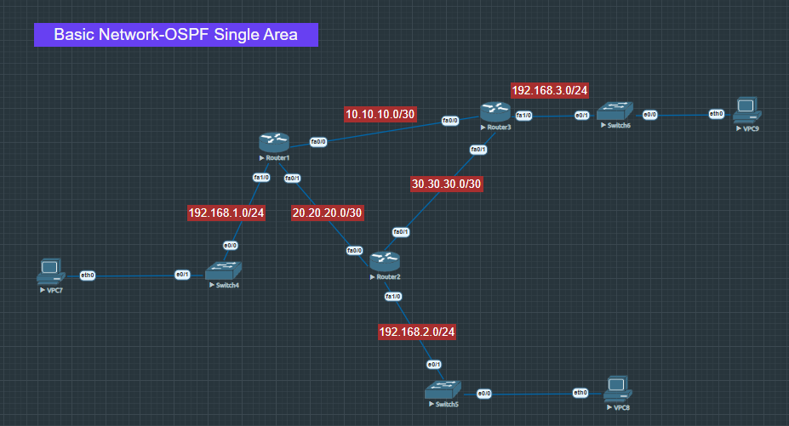**Contoh LAB OSPF Single Area.**

Konfigurasi Router1

Router1(config)#hostname Router1

Router1(config)#int fa0/0

Router1(config-if)#ip add 10.10.10.1 255.255.255.252

Router1(config-if)#no sh

Router1(config-if)#int fa0/1

Router1(config-if)#ip add 20.20.20.1 255.255.255.252

Router1(config-if)#no sh

Router1(config-if)#int fa1/0

Router1(config-if)#ip add 192.168.1.1 255.255.255.0

Router1(config-if)#no sh

Router1(config-if)#exit

Router1(config)#router ospf 1

Router1(config-router)#network 192.168.1.0 0.0.0.255 area 0

Router1(config-router)#network 10.10.10.0 0.0.0.3 area 0

Router1(config-router)#network 20.20.20.0 0.0.0.3 area 0

Konfigurasi Router2

Router2(config)#hostname Router2  
Router2(config)#int fa0/0  
Router2(config-if)#ip add 20.20.20.2 255.255.255.252  
Router2(config-if)#no sh

Router2(config-if)#int fa0/1

Router2(config-if)#ip add 30.30.30.1 255.255.255.252

Router2(config-if)#no sh

Router2(config-if)#int fa1/0

Router2(config-if)#ip add 192.168.2.1 255.255.255.0

Router2(config-if)#no sh

Router2(config-if)#exit

Router2(config)#router ospf 1

Router2(config-router)#network 20.20.20.0 0.0.0.3 area 0

Router2(config-router)#network 30.30.30.0 0.0.0.3 area 0

Router2(config-router)#network 192.168.2.0 0.0.0.255 area 0

Konfigurasi Router3

Router3(config)#hostname Router3

Router3(config)#int fa0/0

Router3(config-if)#ip add 10.10.10.2 255.255.255.252

Router3(config-if)#no sh

Router3(config-if)#int fa0/1

Router3(config-if)#ip add 30.30.30.2 255.255.255.252

Router3(config-if)#no sh

Router3(config-if)#int fa1/0

Router3(config-if)#ip add 192.168.3.1 255.255.255.0

Router3(config-if)#no sh

Router3(config-if)#exit

Router3(config)#router ospf 1

Router3(config-router)#network 10.10.10.0 0.0.0.3 area 0

Router3(config-router)#network 30.30.30.0 0.0.0.3 area 0

Router3(config-router)#network 192.168.3.0 0.0.0.255 area 0

Konfigurasi PC1

VPCS> ip 192.168.1.10/24 192.168.1.1

Konfigurasi PC2

VPCS> ip 192.168.2.20/24 192.168.2.1

Konfigurasi PC3

VPCS> ip 192.168.3.30/24 192.168.3.1

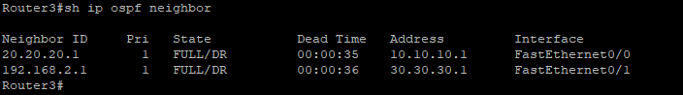Verifikasih Routing OSPF: show ip ospf neighbor

**Contoh LAB OSPF Multi Area.**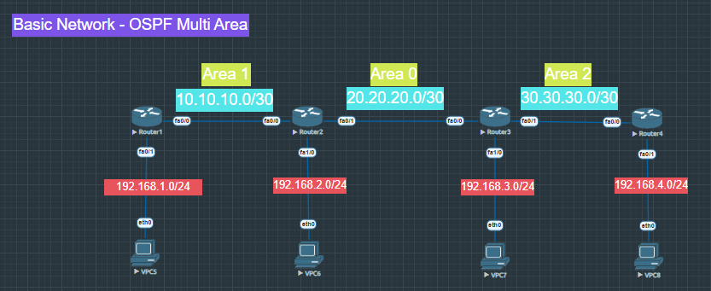

Konfigurasi Router1